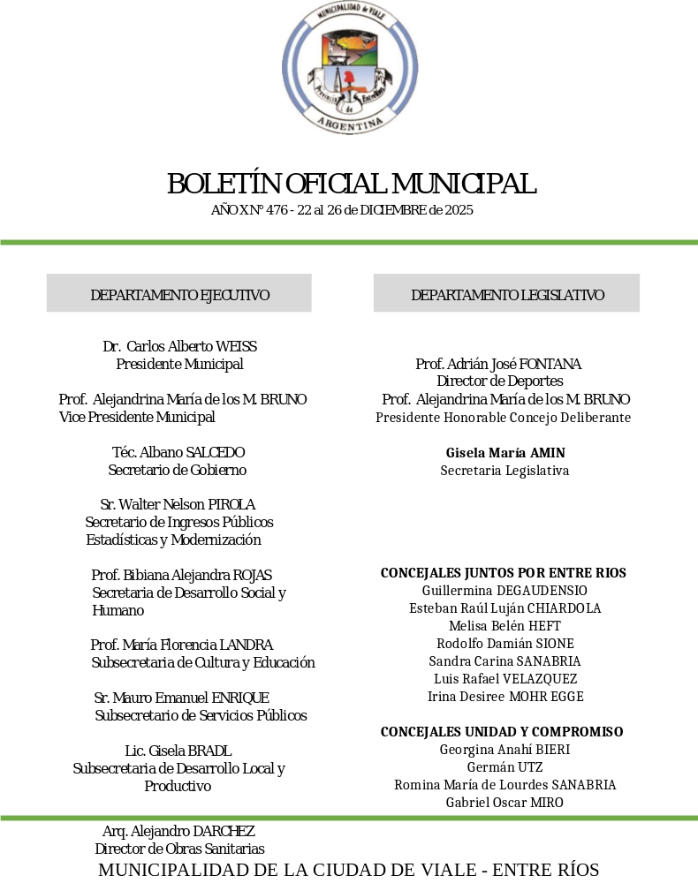
DECRETOS

22 de Diciembre de 2.025
586/25 – Designa agentes en planta permanente.
ARTICULO 1º) Designar a partir del 01 de diciembre de 2.025 en el cargo de empleado administrativo de la Planta Permanente con Derecho a la Estabilidad de Personal de la Municipalidad de Viale previstos en el Presupuesto General de Gastos y Cálculo de Recursos del Ejercicio Fiscal 2.025 y 2026, a las que se identifican y asignan la Categoría Administrativa, Finalidad y Función, en correlato:
Inc. a) Carlos Marcelo MARTINEZ, D.N.I. Nº 27.517.559, argentino, domiciliado en calle Salta s/Nº de la Ciudad de Viale,
Provincia de Entre Ríos, asignándole la Categoría Administrativa 10, a desempeñarse como Auxiliar de Obras Públicas; Partida
Presupuestaria: 30-01-01; Legajo Personal Nº 952, reconociéndosele una antigüedad de Trece años, Ocho meses y Diecisiete días.-
Inc. b) José Carlos LEINEKER, D.N.I. Nº 39.576.414, argentino, domiciliado en calle Los Jacarandaes Nº 475 de la Ciudad de
Viale, Provincia de Entre Ríos, asignándole la Categoría Administrativa 10, a desempeñarse como Auxiliar de Obras Públicas; Partida
Presupuestaria: 31-01-01; Legajo Personal Nº 4.338, reconociéndosele una antigüedad de Dos años, Diez meses y Diez días.-
Inc. c) Fabio Ariel FLAT, D.N.I. Nº 40.159.536, argentino, domiciliado en calle Jujuy Nº 374 de la Ciudad de Viale, Provincia de Entre Ríos, asignándole la Categoría Administrativa 10, a desempeñarse como Auxiliar de Obras Públicas; Partida Presupuestaria: 31-01-01; Legajo Personal Nº 4.488, reconociéndosele una antigüedad de Cuatro años, Dos meses y Diez días.-
Inc. d) Mauro Antonio TOLOZA RIOS, D.N.I. Nº 33.056.909, argentino, domiciliado en calle San Martín Nº 1.405 de la
Ciudad de Viale, Provincia de Entre Ríos, asignándole la Categoría Administrativa 10, a desempeñarse como Auxiliar de Taller; Partida Presupuestaria: 31-02-01; Legajo Personal Nº 3.273, reconociéndosele una antigüedad de Quince años, Dos meses y Un día.-
Inc. e) William Jesús Gabriel BRUPBACHER, D.N.I. Nº 34.808.709, argentino, domiciliado en calle Victoria Nº 378 de la Ciudad de Viale, Provincia de Entre Ríos, asignándole la Categoría Administrativa 10, a desempeñarse como Auxiliar de Taller;
Partida Presupuestaria: 31-02-01; Legajo Personal Nº 3.948, reconociéndosele una antigüedad de Nueve años, Cinco meses y
Cinco días.-
Inc. f) Celia del Carmen MORA, D.N.I. Nº 24.149.097, argentina, domiciliada en calle Belgrano Nº 164 de la Ciudad de Viale,
Provincia de Entre Ríos, asignándole la Categoría Administrativa 10, a desempeñarse como Inspector de Tránsito y Chofer de la
Unidad de Traslado; Partida Presupuestaria: 25-04-01; Legajo Personal Nº 2.991, reconociéndosele una antigüedad de Doce años,
Cuatro meses y Seis días.-
Inc. g) Walter Eduardo RODRIGUEZ, D.N.I. Nº 23.619.925, argentino, domiciliado en calle Güemes Nº 52 de la Ciudad de Viale, Provincia de Entre Ríos, asignándole la Categoría Administrativa 10, a desempeñarse como Auxiliar de Servicios Públicos; Partida Presupuestaria: 30-01-01; Legajo Personal Nº 922, reconociéndosele una antigüedad de Veintiún años y Diecisiete días.-
Inc. h) Luis Alberto AGUILAR, D.N.I. Nº 24.630.180, argentino, domiciliado en calle Güemes Nº 172 de la Ciudad de Viale, Provincia de Entre Ríos, asignándole la Categoría Administrativa 10, a desempeñarse como Auxiliar de Obras Públicas; Partida Presupuestaria: 31-01-01; Legajo Personal Nº 336, reconociéndosele una antigüedad de Diez años, Nueve meses y Ocho días.-
Inc. i) Marcela Guadalupe FLEMATTI, D.N.I. Nº 23.190.665, argentina, domiciliada en calle 3 de Febrero Sur Nº 98 de la Ciudad de Viale, Provincia de Entre Ríos, asignándole la Categoría Administrativa 10, a desempeñarse como Auxiliar del Juzgado de Faltas; Partida Presupuestaria: 70-01-01; Legajo Personal Nº 3.008, reconociéndosele una antigüedad de Dieciocho años, Siete meses y Dos días.-
Inc. j) Muriel María José TABLADA, D.N.I. Nº 33.624.392, argentina, domiciliada en calle 2 de Abril Nº 180 de la Ciudad de
Viale, Provincia de Entre Ríos, asignándole la Categoría Administrativa 10, a desempeñarse como Auxiliar de Servicios Públicos;
Partida Presupuestaria: 30-01-01; Legajo Personal Nº 3.001, reconociéndosele una antigüedad de Quince años y Dos meses.-
Inc. k) Diego Alejandro BETTIOLO, D.N.I. Nº 33.869.028, argentino, domiciliado en calle Rivadavia Nº 438 de la Ciudad de Viale, Provincia de Entre Ríos, asignándole la Categoría Administrativa 10, a desempeñarse como Auxiliar de Servicios Públicos; Partida Presupuestaria: 30-01-01; Legajo Personal Nº 4.465, reconociéndosele una antigüedad de Cuatro años, Cinco meses y Siete días.-
ARTICULO 2º) Notifíquese a los agentes comprendidos en el artículo 1º del presente Decreto con agregación de copia en su legajo personal.-
ARTICULO 3º) Imputar el gasto que demande el cumplimiento del presente a las Partidas Presupuestarias mencionadas precedentemente.-
ARTICULO 4º) Refrendar por el Señor Secretario de Gobierno, Téc. Albano Salcedo.-
ARTICULO 5º) Registrar, comunicar, publicar y, oportunamente, archivar.-
Dr. Carlos A. WEISS – Pte. Municipal Téc. Albano Salcedo – Sec. de Gob.

587/25 – Designa agente en planta permanente.
ARTICULO 1º) Designar a partir del 01 de diciembre de 2.025 en el cargo de empleado administrativo de la Planta Permanente con Derecho a la Estabilidad de Personal de la Municipalidad de Viale previstos en el Presupuesto General de Gastos y Cálculo de Recursos del Ejercicio Fiscal 2025/2026, al que se identifica y asigna la Categoría Administrativa, Finalidad y Función, en correlato:
Inc. a) Guillermo José LELL, D.N.I. Nº 30.393.517, C.U.I.L. Nº 20-30393517-8, argentino, domiciliado en calle Martín Panutto
Nº 659 de la Ciudad de Viale, Provincia de Entre Ríos, asignándole la Categoría Administrativa 01, a desempeñarse como Jefe de Catastro y Obras Privadas; Partida Presupuestaria: 02-25-09-01-01-01-10-01; Legajo Personal Nº 4.271, reconociéndosele una antigüedad de Seis años y Siete meses.-
ARTICULO 2º) Notifíquese al agente comprendido en el artículo 1º del presente Decreto con agregación de copia en su legajo personal.-
ARTICULO 3º) Imputar el gasto que demande el cumplimiento del presente a las Partidas Presupuestarias mencionadas precedentemente.-
ARTICULO 4º) Refrendar por el Señor Secretario de Gobierno, Téc. Albano Salcedo.-
ARTICULO 5º) Registrar, comunicar, publicar y oportunamente archivar.-
Dr. Carlos A. WEISS – Pte. Municipal Téc. Albano Salcedo – Sec. de Gob.

588/25 – Determina valor cuota Hogar “Madre Teresa”.
ARTICULO 1º) Determínese, a partir del 01 de enero de 2.026, en la suma mensual de PESOS TRESCIENTOS MIL con 00/100 ($
300.000,00), el valor de la cuota que refiere el artículo Nº 7 del Decreto D.E.M. Nº 1514/11.-
ARTICULO 2º) Elévese copia del presente a la Secretaría de Desarrollo Social y Humano, para su conocimiento y toma de razón.-
ARTICULO 3º) Refréndese por el Señor Secretario de Gobierno, Téc. Albano Salcedo.-
ARTICULO 4º) Regístrese, comuníquese, publíquese y, oportunamente, archívese.-
Dr. Carlos A. WEISS – Pte. Municipal Téc. Albano Salcedo – Sec. de Gob.

589/25 – Reconoce gasto.
ARTICULO 1º) Reconocer el gasto y disponer el pago por Contaduría Municipal, a PROMIN S.A., de domicilio en Ruta Nº 119 – km. 43,300, Curuzú Cuatiá, Provincia de Corrientes, por la suma de pesos Un Millón Trescientos Veintiún Mil Quinientos Cuarenta y Siete con 48/100 ($ 1.321.547,48), conforme surge de la Solicitud de Provisión Nº 34.375.-
ARTICULO 2º) Imputar el gasto que demande el cumplimiento del presente a la Cuenta Presupuestaria que corresponda.-
ARTICULO 3º) Refrendar por el Señor Secretario de Gobierno, Téc. Albano Salcedo.-
ARTICULO 4º) Registrar, comunicar, publicar y, oportunamente, archivar.-
Dr. Carlos A. WEISS – Pte. Municipal Téc. Albano Salcedo – Sec. de Gob.

590/25 – Promulga Ordenanza.
ARTICULO 1º) Promulgase la Ordenanza Nº 2364/2025, sancionada por el Honorable Concejo Deliberante, en fecha 22 de diciembre de 2.025, por la cual se aprueba y ratifica el Convenio constitutivo de la Mancomunidad integrada por gobiernos locales del Departamento Paraná del cual nuestro Municipio forma parte.-
ARTICULO 2º) Dispónese su entrada en vigencia a partir del día de la fecha.-
ARTICULO 3º) Refréndese por el Señor Secretario de Gobierno, Téc. Albano Salcedo.-
ARTICULO 4º) Regístrese, comuníquese, publíquese y oportunamente archívese.-
Dr. Carlos A. WEISS – Pte. Municipal Téc. Albano Salcedo – Sec. de Gob.

RESOLUCIONES

22 de Diciembre de 2.025

119/25 – Afecta a agente a nueva función.
ARTICULO 1º) Atento a lo manifestado aféctese, a partir del día 05 de diciembre de 2.025, a la agente VICTORIA ELIZABETH GARCIA, D.N.I. Nº 39.034.425, Legajo Personal Nº 3.993, como Secretaria Privada de Presidencia Municipal, en el horario habitual de la administración, sujeta a disponibilidad horaria, manteniendo su categoría laboral y demás condiciones de revista a la fecha de esta resolución, desafectándosela de las funciones que tiene asignadas por Decreto D.E.M. Nº 623/20, como administrativa de
Promoción Social.-
ARTICULO 2º) Notifíquese al agente de la medida aquí dispuesta y agréguese copia de la presente en su Legajo Personal.-
ARTICULO 3º) Elévese copia del presente a las áreas pertinentes para su conocimiento, toma de razón y a sus efectos.-
ARTICULO 4º) Refréndese por el Señor Secretario de Gobierno, Téc. Albano Salcedo.-
Dr. Carlos A. WEISS – Pte. Municipal Téc. Albano Salcedo – Sec. de Gob.

ORDENANZAS

22 de Diciembre de 2.025

2364/2025 – Aprueba y ratifica Convenio de Mancomunidades.
ARTICULO 1º.- APRUÉBESE y RATIFICASE en todos sus términos el Convenio Constitutivo de la Mancomunidad integrada por los gobiernos locales del Departamento Paraná, cuya copia autenticada forma parte de la presente como Anexo I.
ARTICULO 2º.- Apruébese y ratificase el Estatuto de la Mancomunidad, acordado y puesto en común por los Municipios integrantes, el cual se incorpora a la presente Ordenanza como Anexo II.
ARTICULO 3º.- Comuníquese, Regístrese, Publíquese y Oportunamente Archívese.
Sancionada en la sala de Sesiones del H.C.D. de Viale; 22 de diciembre de 2025.
Prof. Alejandrina M. de los M. BRUNO – Pte. H.C.D. Gisela M. AMIN – Sec. Leg. H.C.D

2364/2025 – Aprueba y ratifica Convenio de Mancomunidades.
Prof. Alejandrina M. de los M. BRUNO – Pte. H.C.D. Gisela M. AMIN – Sec. Leg. H.C.D

Fin de la presente edición

